ФУДБАЛСКИ САВЕЗ ОПШТИНА ЉИГ И МИОНИЦА
ПРОЛЕЋНИ ДЕО ПРВЕНСТВА ТАКМИЧАРСКЕ 2014/2015. ГОДИНЕ
ТАБЕЛА ПОСЛЕ ОДИГРАНИХ УТАКМИЦА
17. КОЛА

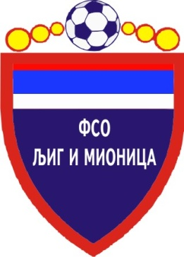

ТАБЕЛА

ОПШТИНСКЕ ФУДБАЛСКЕ ЛИГЕ ЉИГ И МИОНИЦА

- Пролећни део првенства такмичарске 2014/2015. године -

1. | ПОПАДИЋ | 17 | 13 | 4 | 0 | 80 | 17 | +63 | 43
2. | СТАРИ ДРУГАРИ | 17 | 14 | 1 | 2 | 67 | 19 | +48 | 43
3. | ГОРЊИ МУШИЋ | 17 | 11 | 3 | 3 | 46 | 24 | +22 | 36
4. | ГОРЊИ ЛАЈКОВАЦ | 17 | 10 | 2 | 5 | 51 | 35 | +16 | 32
5. | ТОПЛИЦА | 17 | 9 | 4 | 4 | 55 | 31 | +24 | 31
6. | МЛАДОСТ | 16 | 8 | 2 | 6 | 58 | 36 | +22 | 26
7. | ВОЈВОДЕ | 17 | 7 | 2 | 8 | 48 | 46 | +2 | 23
8. | ТОЛИЋ | 17 | 5 | 5 | 7 | 37 | 42 | -5 | 20
9. | ЈЕДИНСТВО | 16 | 4 | 1 | 11 | 36 | 53 | -17 | 13
10. | ПРОЛЕТЕР | 17 | 3 | 1 | 13 | 30 | 85 | -55 | 10
11. | ОРАО | 17 | 2 | 2 | 13 | 20 | 91 | -71 | 8
12. | ПАШТРИЋ | 17 | 1 | 1 | 15 | 32 | 81 | -49 | 4

